EL SUELO COMO INTERFASE: COMPOSICIÓN, TEXTURA Y ESTRUCTURA.

1.1 Concepto de suelo, Edafología y Edafosfera.

- SUELO: es la capa más superficial de la corteza, es dinámica (constante cambio) y de escaso grosor (normalmente de pocos centímetros a pocos metros) en la que se asienta la vida y actúa de interfase de la atmósfera, hidrosfera, geosfera y biosfera, ya que contiene elementos de todas ellas.

- EDAFOSFERA: es la capa de suelo que rodea la Tierra.

- EDAFOLOGÍA: ciencia que estudia el suelo (también pedología).

1.2 Composición del suelo; fase sólida, líquida y gaseosa.

- Fase sólida; se divide en orgánica e inorgánica:

La inorgánica son los fragmentos de rocas y minerales producto de la meteorización.
- Gravas > 2mm y
- arenas 2mm – 0,02 mm;
- limos 0,02 – 0,002,
- arcillas < 0,002.

Las arcillas forman agregados con el humus muy importantes para la fertilidad del suelo al retener sales minerales.
La orgánica está compuesta por materia orgánica procedente de restos de seres vivos como excrementos, madera…, en mayor o menor grado de descomposición. Cuando la descomposición está muy avanzada la materia orgánica se llama “humus”. La materia orgánica retiene más agua, favorece la aireación del suelo al aglutinar partículas minerales haciéndolo más poroso y aumenta la fertilidad del suelo. Hay una inmensa variedad de seres vivos, entre los que destacamos los descomponedores que degradan la materia orgánica a inorgánica y los que remueven el suelo permitiendo la aireación y evitando su endurecimiento.

- Fase líquida; es el agua que lleva en disolución sales minerales y coloides de arcillas y humus. El agua generalmente se encuentra en los poros del suelo de tamaño pequeño o mediano (agua absorbible), si los poros son demasiado pequeños no puede ser absorbida por las raíces (agua retenida que es la que no circula) y si los poros son demasiado grandes tampoco porque se escurre por gravedad (agua de gravitación) para formar parte del agua de acuíferos subterráneos.

- Fase gaseosa; es el aire que ocupa los poros de tamaño grande y aquellos en los que el agua se ha consumido, su composición es similar a la del aire atmosférico pero con una menor proporción de O₂ (20%) y mucho mayor de CO₂ (0,5-1%), debido a la gran actividad biológica que se desarrolla en el suelo (respiración). La cantidad de CO2 aumenta con la profundidad, la existencia de materia orgánica y en condiciones óptimas de temperatura y humedad (primavera y verano).

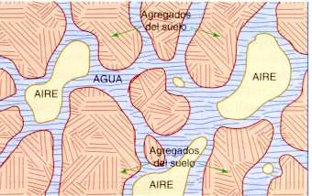

1.3 Textura

- CONCEPTO.

Es la proporción de las distintas partículas minerales del suelo, clasificadas según su tamaño de grano en tres grupos: arenas, limos y arcillas, es decir, la textura de un suelo se define por las proporciones de arena, limo y arcilla que posee (arenas 2mm – 0,02 mm; limos 0,02 – 0,002, arcillas < 0,002mm). La textura es un factor muy importante en las características del suelo como la permeabilidad, aireación y la capacidad de retención del agua y de nutrientes. En función del tipo y tamaño de partículas presentes en un suelo, la capacidad de adsorción de moléculas polares e iónicas varía considerablemente. Otros efectos dependientes de la textura son la plasticidad y la cohesión.
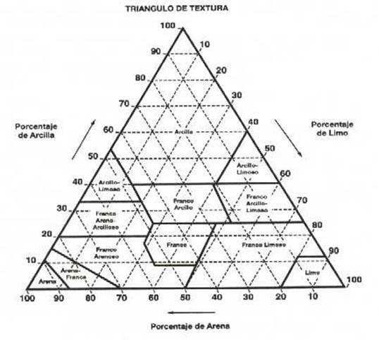

- TIPOS.

Cuando abundan mucho las partículas de tamaño arena se dice que el suelo tiene textura arenosa, si son los limos textura limosa y si son las arcillas, textura arcillosa.
Un suelo con mezcla de los tres componentes se llama textura franca y es lo más beneficioso, pues un suelo que posea fracciones gruesas y finas en proporciones adecuadas es un suelo equilibrado, siendo ligero, aireado y permeable. Un suelo con textura predominante en cualquiera de las fracciones (suelo arenoso, arcilloso o limoso) siempre será deficiente por alguna causa, por ejemplo el suelo arenoso no tiene capacidad de retener agua y el suelo arcilloso no tiene aireación y se encharca con facilidad al ser impermeable. Los materiales de tamaño superior a 2mm son las gravas (gravillas, cantos, guijarros…) detienen la ascensión capilar del agua, impidiendo la excesiva evaporación, también disminuyen la cohesión del suelo, por lo que tendrá mejor aireación y drenaje y será más fácil de trabajar.

1.5 Estructura.

- CONCEPTO.

Es la disposición y estado de agregación de las partículas del suelo. Las partículas finas del suelo suelen estar unidas formando agregados o grumos, en la mayoría de los casos gracias a la acción de la materia orgánica (el complejo arcilloso-húmico). Los espacios entre estos agregados se llaman poros, por ellos circulan aire y agua. Determinan hasta el 50% del volumen del suelo. Como se ha dicho, normalmente el aire ocupa la mayor parte de los poros grandes y el agua los pequeños. A su vez, los agregados se juntan formando grupos mayores. La forma en que se unen las diversas partículas recibe el nombre de estructura, y tiene gran importancia sobre las propiedades del suelo (igual que la textura) como son la permeabilidad, dureza, aireación... Por ejemplo, un suelo arcilloso, en el que el movimiento del agua es lento y la aireación escasa, puede no presentar estos problemas si existe una buena estructura (si la materia orgánica agrega las partículas de arcilla forma complejos de mayor tamaño que permiten el paso de aire y agua). Se habla de estructura como una propiedad y es más bien un estado, ya que cuando el suelo está seco, se agrieta y se manifiesta la estructura, pero si está húmedo, el suelo se vuelve masivo, sin grietas y la estructura no se manifiesta.

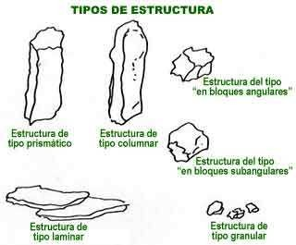

- TIPOS.
Según su estructura los suelos se clasifican en:
- Sin estructura.
- Estructura granular; gránulos más o menos esféricos.
- Laminar; se forman agregados aplanados.
- Estructura poliédrica; con agregados poliédricos más o menos regulares. Si tiene aspecto de columna se llama columnar.

1.6 Importancia de la porosidad y permeabilidad en la textura y estructura.

La textura y estructura influyen en el tamaño de los poros que tenga el suelo y éstas a su vez determinan la permeabilidad. En la textura arcillosa las partículas son tan pequeñas que no dejan huecos produciéndose compactación del terreno (sin poros) y asfixia de las raíces, además de favorecer el encharcamiento.
En la textura arenosa las partículas dejan muchos huecos entre ellas siendo un suelo tan permeable que el agua baja en profundidad donde no tienen acceso las raíces.
En suelos sin estructura éste es impermeable porque no deja poros y un suelo con estructura es permeable. Los mejores suelos en cuanto a porosidad y permeabilidad son aquellos con una buena estructura que deje suficientes poros y con textura franca que es equilibrada con poros de todos los tamaños para el agua y el aire.

LOS PROCESOS EDAFICOS.

Etapas del proceso de formación de un suelo.

El primer paso para la formación del suelo es la meteorización de la roca madre debido fundamentalmente a los agentes climáticos, provocando por una parte una disgregación física de sus componentes, y por otra una alteración química de sus constituyentes mineralógicos. Así al cabo de un cierto tiempo la roca estará más o menos modificada.
Sobre este sustrato alterado y sobre la roca desnuda se asientan los primeros colonizadores, 1º los líquenes, cianobacterias (fotosintéticas y autótrofas también) y posteriormente los musgos. Estos colonizadores contribuyen a transformar el sustrato sobre el que se asientan. Las bacterias, algas y hongos del suelo liberan sustancias capaces de atacar los compuestos minerales del suelo. Los ácidos liquénicos disuelven la roca permitiendo la absorción de las sales para su nutrición. Todos ellos aportan materia orgánica al suelo con su muerte o restos.

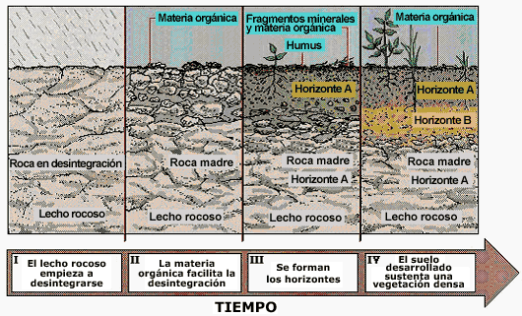

Cuando existe una capa de algunos mm de material meteorizado pueden aparecer los primeros vegetales con raíz enriqueciendo el suelo (todavía más) en materia orgánica. Los vegetales con sus raíces instaladas en las grietas de las rocas aceleran su meteorización. Al final, al actuar la meteorización física, química y biológica durante un largo período de tiempo se va desarrollando un suelo mucho más profundo que alberga todo tipo de vegetales como árboles con raíces de grandes dimensiones. Cuando cesa la evolución del suelo se le llama suelo clímax (punto de máximo desarrollo del suelo y en equilibrio con las condiciones ambientales). El proceso de formación del suelo se llama edafogénesis.

Diferenciación del perfil: horizontes del suelo.

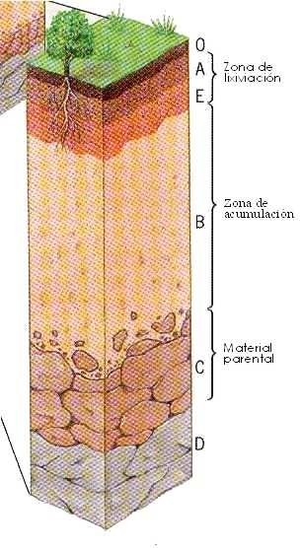
Se llama perfil de un suelo al corte vertical del suelo que aparece caracterizado por una serie de capas horizontales llamadas “horizontes”. Un perfil completo (algunos tipos de suelos no contienen todos los horizontes) consta de los siguientes horizontes:

Horizonte A (horizonte de lixiviación o lavado): generalmente presenta un tono oscuro debido a la abundancia de materia orgánica, es decir es rico en humus; por el contrario es pobre en minerales solubles ya que el agua de lluvia los disuelve arrastrándolos hacia horizontes inferiores. Es una capa muy importante porque proporciona al suelo los elementos nutritivos para las plantas. Si esta muy desarrollado el horizonte A, se le pueden distinguir 3 subniveles: en la superficie del horizonte A suele haber una gran acumulación de materia orgánica poco descompuesta llamado horizonte 0 o Ao, le sigue una zona rica en humus elaborado o A₁ y en el subnivel A₂ predominan los minerales sobre el humus.
Horizonte B: (horizonte de precipitación o acumulación) donde se acumulan (precipitan) las sales minerales disueltas provenientes del horizonte A. Se caracteriza por tener mayor cantidad de arcilla (el tamaño pequeño de la arcilla hace que pueda ser arrastrada del horizonte A y acumularse en el B, además de la arcilla que ya pudiera haber en el B y que no provenga del A) y un color más claro que el anterior (por la escasez de materia orgánica y la riqueza de sales minerales). En climas con una clara estación seca se pueden producir costras por la precipitación intensa de minerales.
Horizonte C (o de transición): constituido por la roca madre en proceso de meteorización, es decir, lo conforman fragmentos de la roca madre rodeados de una matriz de naturaleza arenoso- arcillosa integrada por minerales heredados y de alteración. El suelo crece hacia abajo, ya que al alterarse la roca madre se incorpora al nivel C del suelo.
Horizonte D (o roca madre): roca madre sin alterar.
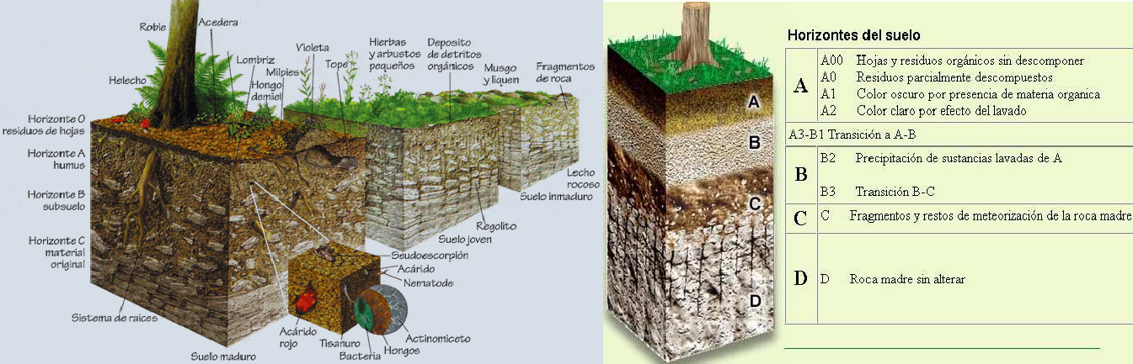

FACTORES DE EDAFOGÉNESIS.

CONCEPTO.

La formación del suelo y su resultado final (es decir, el tipo de suelo originado) dependen de una serie de factores que son elementos que intervienen en el origen y evolución del suelo; entre estos factores de edafogénesis destacan los factores físicos y biológicos.

Factores físicos.

- Clima; es el más importante condicionando la formación del suelo debido principalmente a la temperatura y humedad. A mayor temperatura y humedad mayor es la meteorización y la actividad de los seres vivos. Ambos influyen en la formación del suelo al alterar la roca madre. En climas húmedos y cálidos la meteorización química es muy intensa dando suelos profundos, pero en climas fríos y secos la meteorización es tan escasa que tarda mucho tiempo en formarse el suelo, que además suele ser poco profundo; además los climas húmedos y cálidos también provocan una gran densidad de seres vivos que favorecen también la meteorización. La mayor o menor precipitación influirá también en la formación de los horizontes al ser responsable del lavado o lixiviación de partículas del horizonte A al horizonte B, y en caso de fuerte evaporación y escasez de agua, se produce un ascenso de agua por capilaridad, pudiendo originar el ascenso de sales disueltas en el agua que al evaporarse precipitan formando costras de sal en la superficie del suelo. El clima es tan importante que dos suelos que parten de rocas muy distintas pero con el mismo clima, con el tiempo producen el mismo tipo de suelo. Por último, el clima determina la intensidad de la erosión (pérdida de suelo), por ejemplo un clima con escasas lluvias como el nuestro, pero que cuando llueve lo hace con gran intensidad (lluvias torrenciales) erosiona fácilmente nuestro suelo con escasa vegetación.

- Roca madre; la roca madre aporta al suelo la mayor parte de sus componentes minerales (fertilidad del suelo) e influye en las primeras etapas de la formación del suelo, sobre todo por su mayor o menor resistencia a la meteorización. Si la roca se altera con facilidad, se forman suelos profundos en relativamente poco tiempo; por el contrario, si la roca es muy resistente a la meteorización, se originan suelos de poco espesor y sin horizonte B. También es importante la permeabilidad de la roca puesto que la humedad influye en la formación del suelo (por meteorización y porque a más agua más seres vivos que intervienen también en la formación del suelo).

- Topografía; afecta a la formación del suelo debido a la pendiente y a la orientación geográfica. En zonas llanas se forman suelos profundos (menos erosión, más meteorización y mayor infiltración de agua), mientras que en zonas de pendiente el suelo es escaso, tanto por la mayor erosión del suelo como por la menor infiltración de agua (ya que el agua produce mayor meteorización directamente e indirectamente al permitir una mayor cantidad de seres vivos). La orientación hacia el sur (solana) da peores suelos que la orientación hacia el norte (umbría) que permite más humedad y vegetación.

- Tiempo; un suelo bien formado puede tardar unos 10.000 años en formarse. Suelos muy profundos (selvas tropicales) han tardado más de un millón de años en formarse. La degradación del suelo por los humanos es de muy poco tiempo comparada con lo que tarda en formarse, por lo que el suelo se considera un recurso renovable. Los suelos inmaduros o jóvenes son aquellos que no han tenido tiempo para desarrollarse totalmente; en cambio, son maduros aquellos suelos que están en equilibrio con el medio (clima). El tiempo que tarda en formarse un suelo maduro varía desde cientos de años en un clima cálido y húmedo a miles de años en climas fríos y secos.

Factores biológicos.

Los vegetales son los que aportan mayor cantidad de materia orgánica al suelo, además de contribuir a la meteorización física por el crecimiento de las raíces y a la química por carbonatación (el CO2 expulsado por las raíces junto con el H2O del suelo degradan las calizas). Las plantas en general contribuyen a mantener la fertilidad del suelo haciendo ascender los iones (Ca2+, Mg2+, K+...) de los estratos inferiores del suelo (al tomarlos por las raíces) a los tallos y hojas, abandonándolos después en la superficie al descomponerse. Las bacterias y hongos son los agentes formadores del humus y descomponen la materia orgánica en inorgánica para el crecimiento de las plantas. En los climas fríos el crecimiento de las bacterias y hongos es lento, y por tanto, el humus se puede acumular sobre el suelo. En los climas muy cálidos y húmedos, la acción de los descomponedores es intensa y toda la vegetación muerta es oxidada rápidamente. El humus es casi inexistente.
Las bacterias fijadoras del nitrógeno son capaces de fijar el N2 atmosférico transformándolo en nitratos, aptos para la absorción radicular. Algunos animales como la lombriz de tierra remueven el suelo mezclando sus componentes, lo airean y enriquecen el suelo con sus heces.
Los seres humanos mezclan los horizontes del suelo al remover el suelo con el tractor, la contaminación del suelo afecta a los seres vivos degradando el suelo, la eliminación de la cubierta vegetal por deforestación, incendios, sobrecarga ganadera…, favorecen la erosión del suelo… Los seres humanos también pueden influir de forma positiva al abonar, reforestando…

